
Penyusun Soal: Darari, et al. | CSGE601021 Dasar-Dasar Pemrograman 2  UAS Susulan – Waktu Pengerjaan: 90 Menit
PERNYATAAN KESANGGUPAN MENAATI TATA TERTIB UJIAN
“Saya telah membaca dan memahami ketentuan tata tertib berikut ini, serta menyatakan bahwa jawaban ujian ini adalah hasil pekerjaan saya sendiri. Saya menyetujui jika melakukan pelanggaran atas ketentuan tersebut, saya bersedia diproses sesuai ketentuan yang berlaku (SK DGB UI No. 1 Tahun 2014) dengan sanksi maksimal nilai akhir E.”

Nama: Kelas:____________
Tanda tangan: | NPM:
TATA TERTIB UJIAN
- Semua alat komunikasi elektronik dalam kondisi non-aktif (dimatikan), dimasukkan ke dalam tas dan diletakkan pada tempat yang telah disediakan.
- Peralatan ujian yang boleh dibawa adalah alat tulis dan yang diizinkan sesuai sifat ujian.
- Peserta ujian menempati tempat duduk yang telah ditentukan.
- Peserta ujian menuliskan nama dan NPM pada setiap lembar jawaban ujian.
- Peserta mulai membuka soal dan mengerjakan ketika pengawas mengatakan ujian dimulai dan berhenti bekerja (meletakkan alat tulis) ketika pengawas mengatakan waktu habis.
- Peserta tidak berkomunikasi dalam bentuk apapun dengan peserta lain selama berada di ruang ujian, termasuk pinjam meminjam alat tulis, serta tidak memberi atau menerima bantuan dari siapapun selama ujian berlangsung.
- Peserta yang meninggalkan ruang ujian dianggap selesai mengerjakan. Jika karena kondisi medis khusus tidak bisa memenuhi ketentuan ini, peserta wajib melaporkan kepada pengawas sebelum ujian dimulai.
- Setelah selesai mengerjakan atau setelah waktu habis, peserta segera meninggalkan berkas soal dan lembar jawaban ujian di meja masing-masing, mengambil tas dan segera keluar tanpa mengganggu peserta lain serta tanpa berkomunikasi dengan peserta lain.
- Jawaban ujian ini tidak akan dinilai jika pernyataan di atas ini tidak ditandatangani.
INFO TAMBAHAN
- Sifat Ujian: Open Notes (1 lembar A4 bolak-balik, tulis tangan)
- Bobot: Soal 1-11 @2 poin, Soal 12 5 poin, Soal 13 8 poin.

--- This page is intentionally left blank ---

- Apa keluaran program berikut ini (atau apakah tidak dapat di-compile)? long 5
class Test {
public static void main(String[] args) {
System.out.println(f((int)5));
}
public static String f(String n) {
System.out.print("string ");
return n;
}
public static long f(long n) {
System.out.print("long ");
return n;
}
}

- Layout JavaFX berikut paling tepat diimplementasikan menggunakan? StackPane


- Apa exception yang muncul dari kode berikut (atau tidak ada yang muncul)?
NumberFormatException
System.out.println(Byte.parseByte("123456789"));

- Apa yang dicetak kode berikut (atau apakah tidak dapat di-compile)? 23
int x = 5;
for(int i = 0; i < 10; i++) {
switch(i%3) {
case 0:
x += 2;
default:
x += 1;
}
}
System.out.println(x);

- Apa yang dicetak kode berikut (atau apakah tidak dapat di-compile)? 80
int i = 0;
int j = 20;
try {
j = i/2;
i = (j+1)/j+1;
} catch(ArithmeticException e) {
i = 30;
j = 50;
} catch(Exception e) {
i = 8;
j = 9;
}
finally {
i -= 10;
j += 10;
}
System.out.println(i + j);

- Diberikan definisi class A, class B, dan interface C sebagai berikut. Apakah statement berikut berhasil dikompilasi? Lingkari salah satu antara bisa/tidak.
a. C c = new C(); // bisa / tidak
b. C c = new A(); // bisa / tidak
c. C c = new B(); // bisa / tidak
interface C { }
class A implements C { }
class B { }

- Diberikan kode berikut, apa nilai yang dikembalikan h(41)? 27
public static int h(int i) {
return i<=1?1:i-h(i/2);
}

- Apa yang dimaksud dengan information hiding pada Java? Berikan satu contoh.
Hide the underlying representation of an object from the outside. You implement this information hiding mechanism by making your class attributes inaccessible from the outside and by providing getter and/or setter methods for attributes that shall be readable or updatable by other classes. Contoh: Pada sebuah class, private int secretNum;
Source: https://stackify.com/oop-concept-for-beginners-what-is-encapsulation/

- Apa yang dicetak kode berikut, dengan asumsi berkas UASiaap.txt tidak tersedia? 34
try {
try (BufferedReader br = new BufferedReader(new FileReader("UASiaap.txt"))) {
System.out.print("1");
}
}
catch(ArithmeticException e) {
System.out.print("2");
}
catch(IOException e) {
System.out.print("3");
}
finally {
System.out.print("4");
}

- Apa yang dicetak kode berikut (atau apakah ada exception yang muncul)? falsetrue
public class OOP {
public static void main(String[] args) {
OOP oop1 = new OOP();
OOP oop2 = new OOP();
System.out.print(oop1==oop2);
oop2 = oop1;
oop1 = new OOP();
System.out.print(oop1!=oop2); }}

- Diberikan dua berkas Java berikut. Apa yang dicetak (atau apakah ada exception yang muncul)?
Printed in Subclass.
Printed in Superclass.

// D.java
public class D {
public void printMethod() {
System.out.println("Printed in Superclass.");
}
}

// C.java
public class C extends D {
public void printMethod() {
System.out.println("Printed in Subclass.");
super.printMethod();
}

public static void main(String[] args) {
C c = new C();
c.printMethod();
}
}

- Method jumlah() menerima tiga parameter: sebuah bilangan bulat (int n) dan dua buah matriks (int[][] x dan int[][] y) yang berukuran n x n. Method jumlah() akan mengembalikan sebuah matriks baru hasil penjumlahan matriks x dan matriks y tanpa mengubah matriks x ataupun y. Lengkapi method jumlah() pada potongan program berikut!
public static int[][] jumlah(int n, int[][] x, int[][] y){
int[][] hasil = new int[n][n];
for (int i = 0; i < n; i++){
for (int j = 0; j < n; j++){
hasil[i][j] = x[i][j] + y[i][j];
}
}
return hasil;
}

- Diberikan program HotelGuestGUI, yang dapat menghasilkan GUI dan interaksi sebagai berikut.

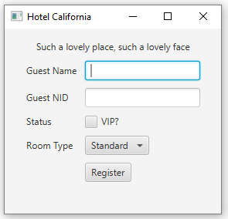  Tampilan awal, sebelum ada interaksi | 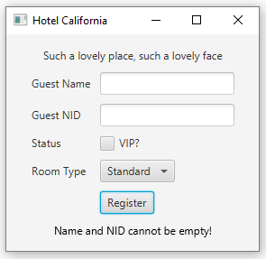  Register dilakukan dengan Name dan NID  yang masih kosong
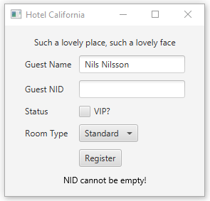  Register dilakukan dengan NID  yang masih kosong | 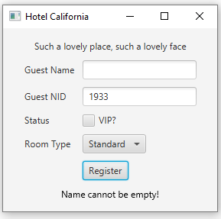  Register dilakukan dengan Name  yang masih kosong
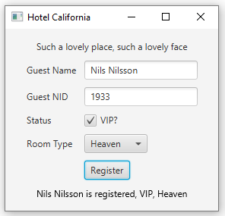
Register berhasil, perhatikan juga Status dan Room Type

Lengkapi potongan kode HotelGuestGUI.java berikut (perhatikan titik-titik dan bagian kode yang kosong).

public void start(Stage mainStage) throws Exception {

GridPane x = new GridPane();
x.setAlignment(Pos.CENTER);
x.setVgap(10);
x.setHgap(10);

Label y = new Label("Such a lovely place, such a lovely face");
HBox b = new HBox(y);
b.setAlignment(Pos.CENTER);
x.add(b, 0, 0, 2, 1);

Label z = new Label("Guest Name");
x.add(z, 0, 1);

TextField a = new TextField();
x.add(a, 1, 1);

Label c = new Label("Guest NID");
x.add(c, 0, 2);

TextField d = new TextField();
x.add(d, 1, 2);

Label j = new Label("Status");
x.add(j, 0, 3);

CheckBox e = new CheckBox("VIP?");
x.add(e, 1, 3);

Label k = new Label("Room Type");
x.add(k, 0, 4);

....................<String> i = new ....................<String>();
i.getItems().add("Standard");
i.getItems().add("Executive");
i.getItems().add("Heaven");
i.setValue("Standard");
x.add(i, 1, 4);

Button f = new Button("Register");
x.add(f, 1, 5);

Text g = new Text("");
HBox h = new HBox(g);
h.setAlignment(Pos.CENTER);
x.add(h, 0, 6, 2, 1);

f. .................... (ev -> {
// lengkapi kode berikut

cted()?"VIP":"REG") + ", " + i.getValue());

});

Scene sc = new Scene(x, 280, 240);
mainStage.setScene(sc);
mainStage.setTitle("Hotel California");
mainStage.show();
}

Key answer:

public void start(Stage mainStage) throws Exception {

GridPane x = new GridPane();
x.setAlignment(Pos.CENTER);
x.setVgap(10);
x.setHgap(10);

Label y = new Label("Such a lovely place, such a lovely face");
HBox b = new HBox(y);
b.setAlignment(Pos.CENTER);
x.add(b, 0, 0, 2, 1);

Label z = new Label("Guest Name");
x.add(z, 0, 1);

TextField a = new TextField();
x.add(a, 1, 1);

Label c = new Label("Guest NID");
x.add(c, 0, 2);

TextField d = new TextField();
x.add(d, 1, 2);

Label j = new Label("Status");
x.add(j, 0, 3);

CheckBox e = new CheckBox("VIP?");
x.add(e, 1, 3);

Label k = new Label("Room Type");
x.add(k, 0, 4);

ChoiceBox<String> i = new ChoiceBox<String>();
i.getItems().add("Standard");
i.getItems().add("Executive");
i.getItems().add("Heaven");
i.setValue("Standard");
x.add(i, 1, 4);

Button f = new Button("Register");
x.add(f, 1, 5);

Text g = new Text("");
HBox h = new HBox(g);
h.setAlignment(Pos.CENTER);
x.add(h, 0, 6, 2, 1);

f.setOnAction(ev -> {
if(a.getText().equals("") && d.getText().equals(""))
g.setText("Name and NID cannot be empty!");
else if(a.getText().equals(""))
g.setText("Name cannot be empty!");
else if(d.getText().equals(""))
g.setText("NID cannot be empty!");
else
g.setText(a.getText() + " is registered, " + (e.isSelected()?"VIP":"REG") + ", " + i.getValue());
});

Scene sc = new Scene(x, 280, 240);
mainStage.setScene(sc);
mainStage.setTitle("Hotel California");
mainStage.show();
}

